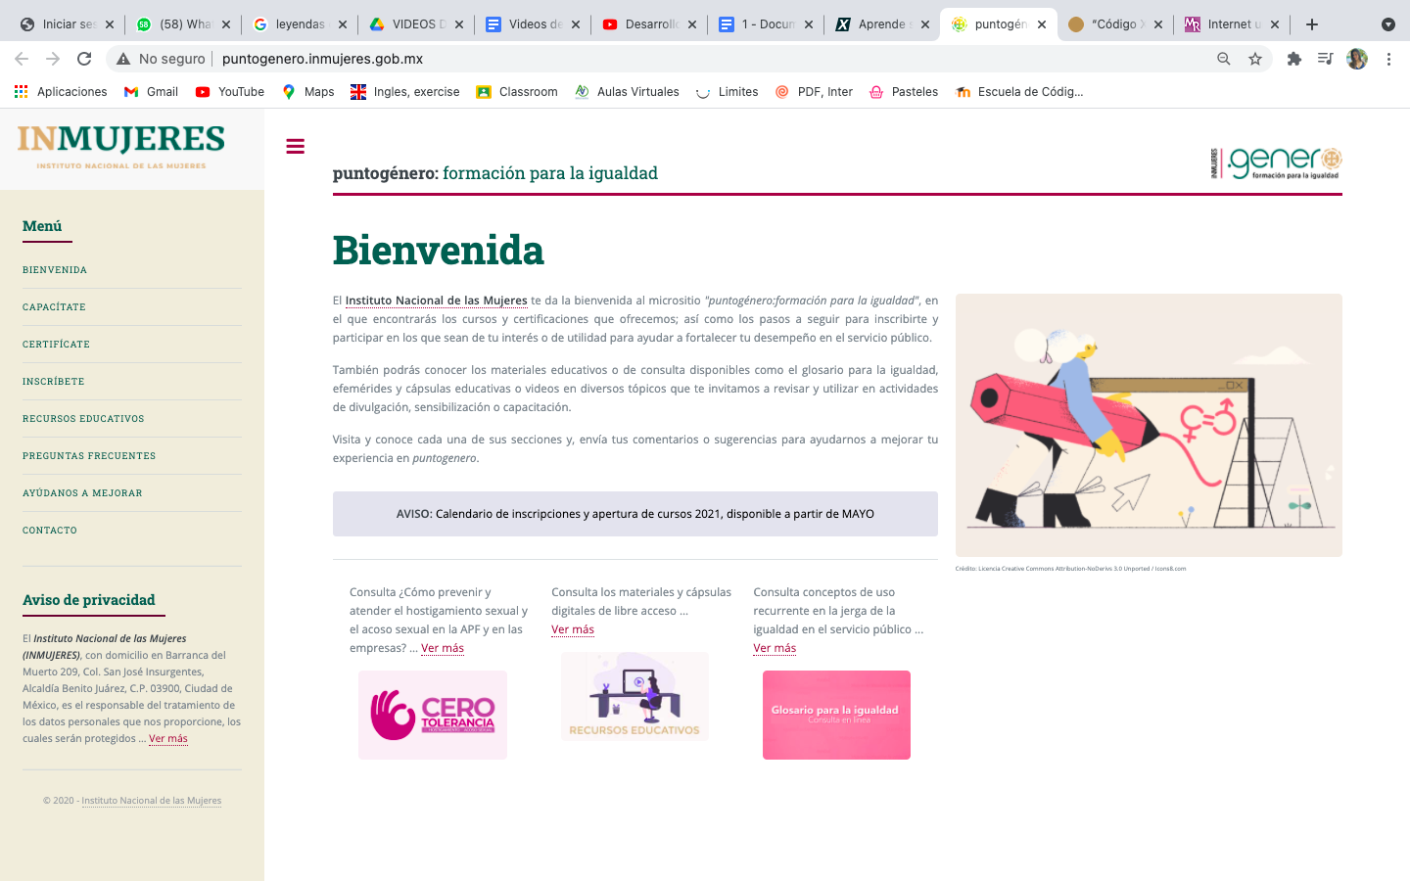

Análisis de la página: INMUJERES

http://puntogenero.inmujeres.gob.mx/

Párrafo

Tarjetas

Imágenes

Enlaces

Avisos

Título

Menú

Nombre de Página